UCHWAŁA Nr IV/42/2024
RADY GMINY KLESZCZEWO
z dnia 28 sierpnia 2024 r.

w sprawie: wyrażenia zgody na wydzierżawienie w trybie bezprzetargowym na okres 3 lat części nieruchomości rolnej o powierzchni 0,49 ha, stanowiącej własność Gminy Kleszczewo, oznaczonej nr ewidencyjnym 122 w obrębie ewidencyjnym Śródka

Na podstawie art. 18 ust. 2 pkt 9 lit. a ustawy z dnia 8 marca 1990 r. o samorządzie gminnym (t.j. Dz. U. z 2024 r. poz. 609) oraz art. 37 ust. 4 ustawy z dnia 21 sierpnia 1997 r. o gospodarce nieruchomościami (t.j. Dz. U. z 2024 r. poz. 1145 ze zm.), Rada Gminy Kleszczewo uchwala, co następuje:
§ 1. Wyraża się zgodę na wydzierżawienie w trybie bezprzetargowym na okres 3 lat i zawarcie przez Wójta Gminy Kleszczewo z dotychczasowym dzierżawcą kolejnej umowy dzierżawy części nieruchomości rolnej oznaczonej na załączniku graficznym do niniejszej uchwały, stanowiącej własność Gminy Kleszczewo, położonej w obrębie ewidencyjnym Śródka, o powierzchni 0,49 ha stanowiącą działkę gruntu, oznaczoną numerem ewidencyjnym 122, dla której Sąd Rejonowy w Środzie Wielkopolskiej prowadzi księgę wieczystą o numerze PO1D/00017729/0.
§ 2. Wykonanie uchwały powierza się Wójtowi Gminy Kleszczewo.
§ 3. Uchwała wchodzi w życie z dniem podjęcia.

Przewodnicząca Rady Gminy
Dorota Wysz
UZASADNIENIE
DO UCHWAŁY Nr IV/42/2024
RADY GMINY KLESZCZEWO
z dnia 28 sierpnia 2024 r.

Dotychczasowy dzierżawca zwrócił się do Wójta Gminy Kleszczewo z wnioskiem o przedłużenie umowy dzierżawy z dnia 01 marca 2021 r. Wniosek dotyczy dzierżawy części działki gruntu o numerze ewidencyjnym 122, położonej w obrębie ewidencyjnym Śródka o powierzchni 0,49 ha.
Na podstawie art. 18 ust. 2 pkt 9 lit. a ustawy z dnia 8 marca 1990 r. o samorządzie gminnym do zawarcia kolejnej, następującej po sobie umowy dzierżawy tych samych gruntów, wchodzących w skład nieruchomości będących własnością Gminy Kleszczewo – Rada Gminy musi podjąć stosowną uchwałę. Niewątpliwie mamy tutaj do czynienia z kontynuacją obowiązującej umowy dzierżawy w czasie przekraczającym okres 3 lat.
Podjęcie niniejszej uchwały jest niezbędne do zawarcia przez Wójta Gminy Kleszczewo kolejnej umowy dzierżawy na okres 3 lat.

Przewodnicząca Rady Gminy
Dorota Wysz
Załącznik graficzny
do UCHWAŁY NR IV/42/2024
RADY GMINY KLESZCZEWO
z dnia 28 sierpnia 2024 r.

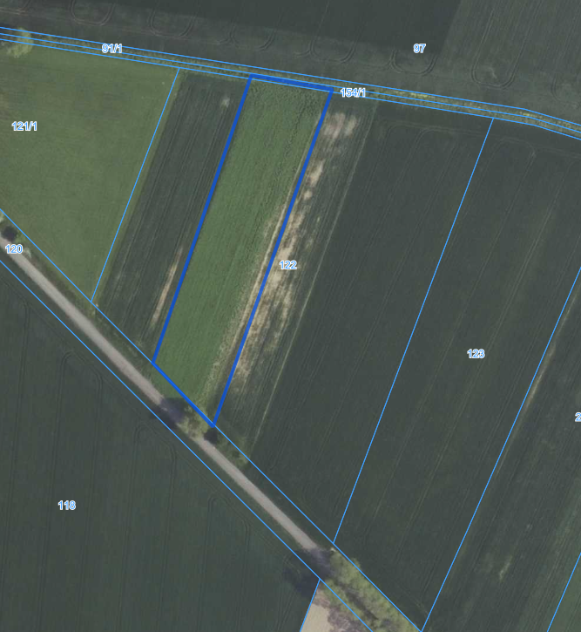

Teren objęty uchwałą

Przewodnicząca Rady Gminy
Dorota Wysz

